Preventivní akce

DUBEN - ČERVEN

Na jaře letošního školního roku proběhlo na naší škole několik preventivních akcí. Nejprve byla začátkem dubna pro žáky druhého stupně uspořádána beseda z cyklu Čas proměn týkající se dospívání, hygienických návyků či zodpovědného sexuálního chování, která se každoročně těší velké oblibě. I letos se žáci dozvěděli mnoho zajímavých informací týkající se této problematiky a přístup lektorky velmi ocenili, neboť s nimi hovoří o všem otevřeně. Děvčata 7. ročníku navíc obdržela hygienicky balíček.
Během jarních měsíců proběhla ve všech třídách naší školy beseda s Policií ČR zaměřená na dopravní výchovu a pravidla silničního provozu pod vedením preventisty pprap. Martina Tůmy. Žáci zhlédli nejprve video, které bylo zaměřeno zejména na pravidla pohybování cyklistů po pozemních komunikacích, povinné výbavy cyklisty a bezpečnosti všech účastníku silničního provozu. V druhé části byli žáci seznámení s tím, co dělat při nálezu nevybuchlé vojenské pumy. Poté byl prostor pro nejrůznější dotazy.
Ve třídách 6. ročníku se uskutečnil v závěru roku preventivní program na posílení vztahů a klimatu ve třídních kolektivu pod vedení lektorů organizace Do světa. Žáci si vyzkoušeli několik aktivit, které byly zaměřeny na vzájemnou spolupráci mezi nimi a řešení problému formou domluvy. Dále také byl lektorkami kladen důraz na pravidla třídy, která mají žáci dodržovat, a jak by se měl žák ve škole chovat ke spolužákům a k pedagogům.
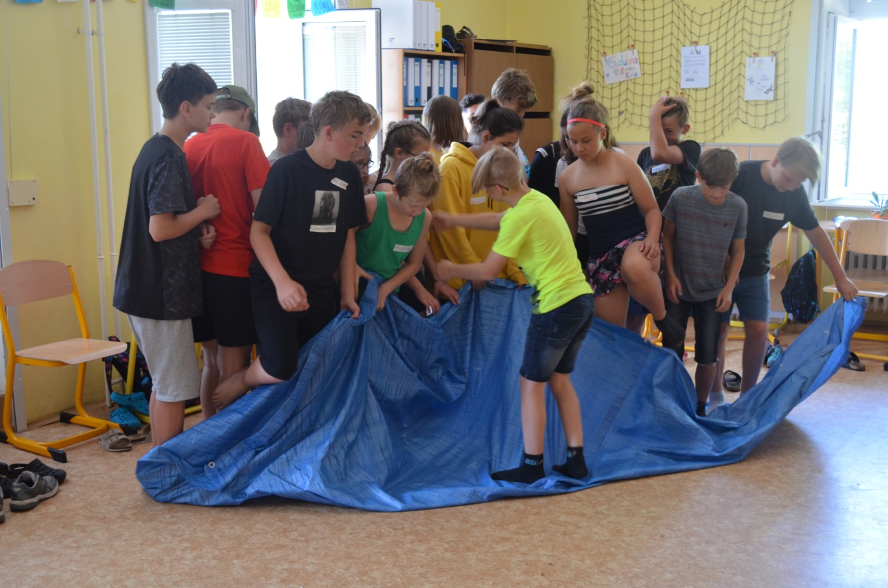
Mgr. Ondřej Kočovský, ŠMP

